Gestione casi covid a scuola

Nel trasmettere la nota tecnica relativa a “Indicazioni per l’individuazione e la gestione dei contatti di casi di infezione da SARS-CoV-2 in ambito scolastico” con nota 1218 del 6/11/2021 il MI ha fornito alle scuole alcune indicazioni operative.
In presenza di un caso positivo in ambito scolastico, le azioni di sanità pubblica ricadono nell’ambito delle competenze dei Dipartimenti di Prevenzione (DdP) che risultano incaricati della disposizione delle misure sanitarie da intraprendere, inclusi l’isolamento dei casi, la quarantena dei contatti e le tempistiche per il rientro a scuola degli alunni/studenti/operatori scolastici.
Fino all’intervento dell’autorità sanitaria, nell’immediatezza della conoscenza del caso positivo, l’Istituto scolastico attiva la seguente procedura già definita e standardizzata, che non comporta alcuna valutazione discrezionale di carattere sanitario.

Cosa fa il Dirigente scolastico o suo delegato

Il dirigente scolastico, o un suo delegato:
- informa il DdP della presenza del caso positivo a scuola;
- individua i «contatti scolastici», come di seguito riportato;
- sospende temporaneamente le attività didattiche in presenza per i «contatti scolastici»;
- trasmette ai «contatti scolastici» le indicazioni standardizzate preventivamente predisposte dal DdP;
- segnala al DdP i «contatti scolastici» individuati.
Il dirigente scolastico individua come “contatti scolastici”:
- i bambini appartenenti alla stessa sezione/gruppo del caso positivo per i servizi educativi per l’infanzia e le scuole dell’infanzia
- i compagni di classe del caso positivo (per la scuola primaria e secondaria)
- il personale scolastico (educatori/operatori/insegnanti) che ha svolto attività in presenza per almeno 4 ore nello stesso ambiente del caso positivo.
Sono comunque presi in considerazione i contatti intervenuti nelle 48 ore prima dell'insorgenza dei sintomi del caso oppure nelle 48 ore antecedenti la data dell’esecuzione del test risultato positivo (se il caso è asintomatico). Con riferimento a tali soggetti, fino all’intervento dell’autorità sanitaria, il dirigente scolastico (o suo delegato) è autorizzato a sospendere temporaneamente le attività didattiche in presenza e trasmette loro le disposizioni standardizzate, preventivamente predisposte dalle autorità sanitarie, contenenti le indicazioni da seguire.

Sorveglianza con testing

La principale novità è rappresentata dal fatto che i «contatti scolastici» sono sottoposti a sorveglianza con testing e devono, dunque, effettuare test diagnostici con le tempistiche indicate nel documento tecnico e predisposte dal DdP: se il risultato è negativo possono rientrare a scuola; se invece è positivo, non possono rientrare a scuola e devono informare il DdP e il MMG/PLS. Il DdP informa tempestivamente il dirigente scolastico/referente scolastico Covid-19 in caso di ulteriori casi positivi. Il dirigente scolastico/referente scolastico COVID-19 sarà informato secondo le procedure adottate localmente per i casi positivi occorsi tra gli studenti e gli operatori scolastici.

Rientro a scuola

In merito alle condizioni di rientro a scuola per i soggetti sottoposti a misure di salute pubblica, è previsto quanto segue:
- il rientro a scuola dei soggetti sottoposti a sorveglianza con testing può avvenire solo se questi sono in possesso di attestazione rilasciata dai Servizi di Igiene e Sanità Pubblica in merito all’effettuazione del tampone e all’avvenuto rilascio del relativo risultato ovvero in seguito ad una comunicazione da parte del DdP;
- le condizioni per il rientro a scuola dei soggetti posti in quarantena sono verificate da parte dei DdP in applicazione della Circolare del Ministero della Salute n. 36254 del 11 agosto 2021 che prevede misure differenti in funzione dello stato vaccinale o dell’esito del test diagnostico; tali dati non sono nella disponibilità della scuola e quindi non vanno trattati.

Referenti dei DdP

I DdP provvederanno ad individuare, per ciascun Istituto, figure istituzionali che possano, in qualità di referenti, intervenire tempestivamente e in ogni fase della procedura a supporto del dirigente scolastico/referente scolastico COVID-19.

Le casistiche possibili

Sono previste misure differenziate in base ai soggetti interessati (alunni o insegnanti/operatori scolastici), alla classe frequentata (Sistema Integrato 0-6 anni o scuole primarie/secondarie) e allo stato di vaccinazione, nonché al numero di casi confermati correlati epidemiologicamente nella classe/scuola.

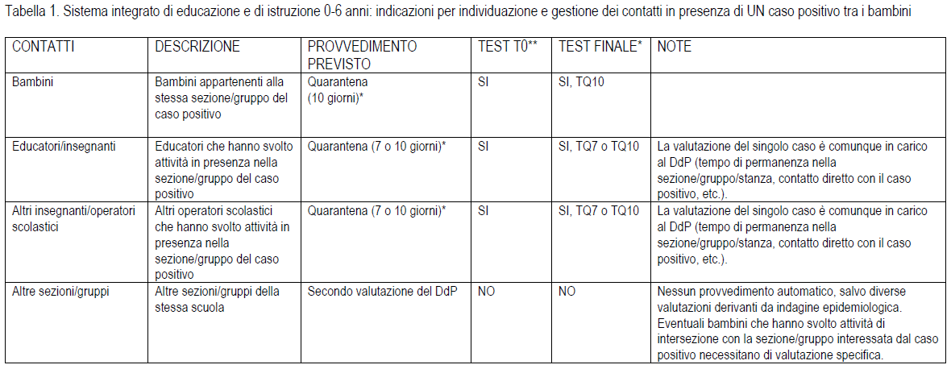
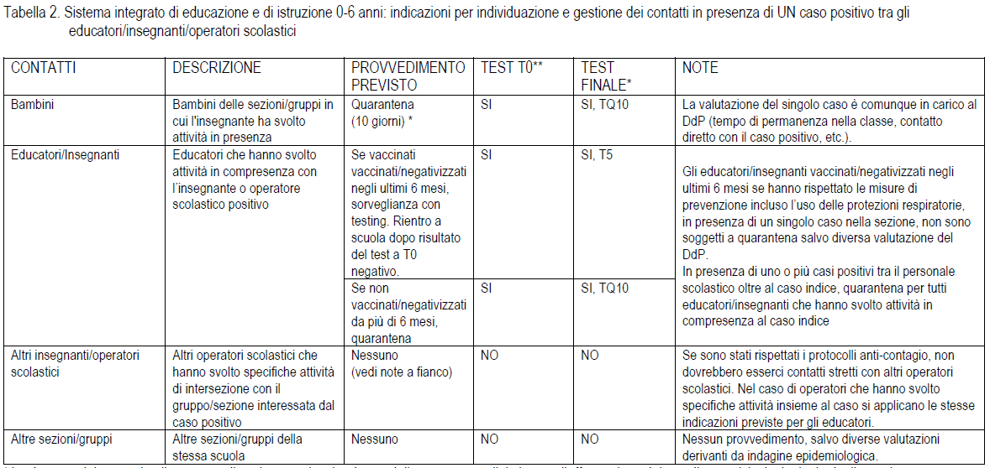
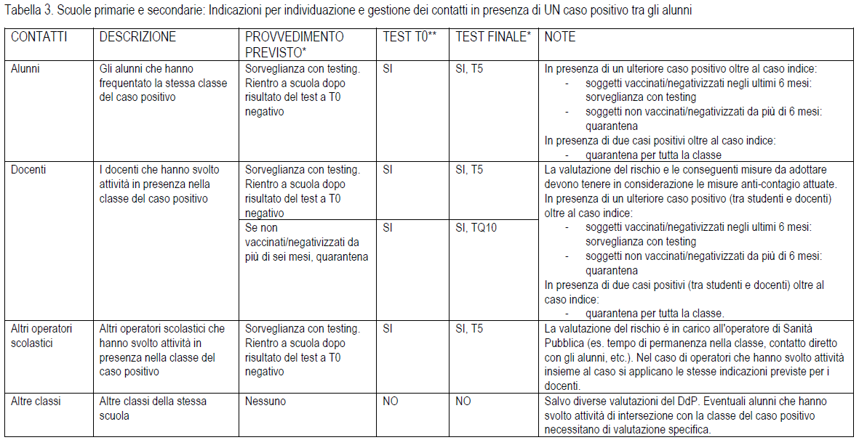
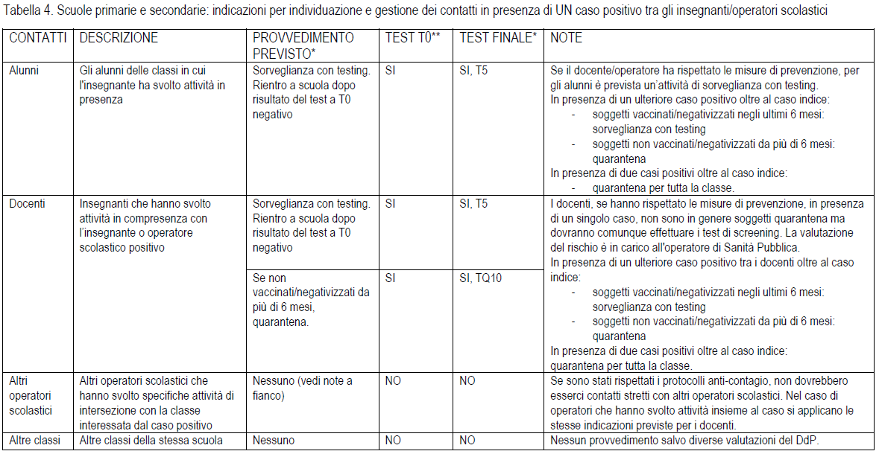
* La durata qui riportata implica un test di uscita negativo. La durata della quarantena, il timing per l’effettuazione dei test diagnostici e la tipologia degli stessi seguono le indicazioni contenute nella circolare del Ministero della Salute n. 36254 dell’11 agosto 2021
**Al fine di descrivere la situazione epidemiologica dei contatti scolastici, il test viene programmato appena possibile e comunque indicativamente nelle 48 ore successive all’identificazione del caso indice.

Tempo zero (T0): tampone eseguito il prima possibile dal momento in cui si è stati informati dal referente scolastico COVID-19/dirigente scolastico/DdP. Se il risultato è negativo si può rientrare a scuola. Se invece è positivo, è necessario informare il DdP e il MMG/PLS e non si reca a scuola. Il referente scolastico COVID-19/dirigente scolastico sarà informato secondo le procedure adottate localmente per i casi positivi occorsi tra gli studenti e gli operatori scolastici.
Tempo 5 (T5): ulteriore test dopo 5 giorni dal momento T0 (es. il momento della comunicazione).
Se il risultato è positivo, è necessario informare il DdP e il MMG/PLS e non recarsi a scuola. Il referente scolastico COVID-19/dirigente scolastico sarà informato secondo la procedura adottata localmente per i casi positivi occorsi tra gli studenti e gli operatori scolastici.

